У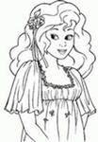Даши 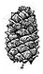 ЧЕМ 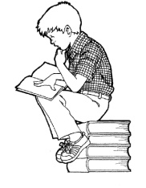Паши
УПаши ЧЕМ 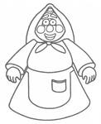
У ЧЕМ
У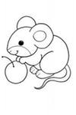 ЧЕМ 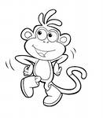
У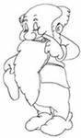 ЧЕМ
У ЧЕМ 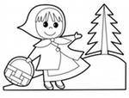
У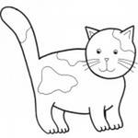 ЧЕМ
У ЧЕм
У ЧЕМ
Ш У кого шишка больше?

